Rome et l’architecture fasciste .

Le Duce était obnubilé par Rome par le symbole historique qu’elle représentait.
Son slogan :

« Nous rêvons d’une Italie romaine, c’est-à-dire sage, forte, disciplinée et impériale.”

Pendant vingt ans, Mussolini a fait pratiquement tout ce qu’il a voulu dans Rome .
Il a d’abord commencé par abattre, et les démolitions furent en effet tout aussi importantes que les constructions, ce qui explique pourquoi la Rome d’aujourd’hui ne ressemble en rien à la Rome des années « 20 ».

Il s’est attaqué aux immeubles d’habitation populaires qui cernaient les grands monuments classiques jusqu’à les rendre invisibles. Mussolini parlait de “libérer” les ruines de Rome.

A la différence d’Hitler, Mussolini a encouragé au départ plusieurs styles architecturaux.
Ce n’est que vers le milieu des années 1930, après la conquête de l’Ethiopie et la déclaration du Nouvel Empire fasciste par Mussolini, que s’est accentuée “la pression en faveur d’un style plus monumental et impérial”.

Les motifs de constructions-destructions sont toujours les mêmes :

- “libérer” les monuments de la Rome antique ;
- améliorer la circulation ;
- supprimer les quartiers insalubres ;
- chasser les habitants des taudis, qui étaient loin de correspondre à l’idéal fasciste ;
- montrer le dynamisme du fascisme.
- Faire de « beaux » champs de parade aux défilés politiques et militaires .

Largo Argentina .

Le premier chantier de destruction de Mussolini .
A Largo Argentina, en plein centre, on rasa des ruelles médiévales pour mettre au jour quatre temples datant de la République romaine.
Les fouilles laissèrent une place en contrebas, aujourd’hui condamnée et encerclée par un terminus d’autobus particulièrement animé. 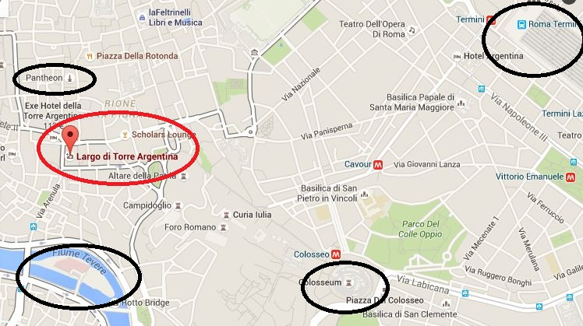

Même par une belle journée ensoleillée , cette place est triste et mal-aimée, à l’exception peut-être de la colonie de chats errants mais bien nourris qui y ont élu domicile…
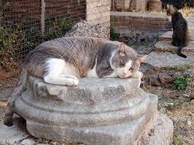

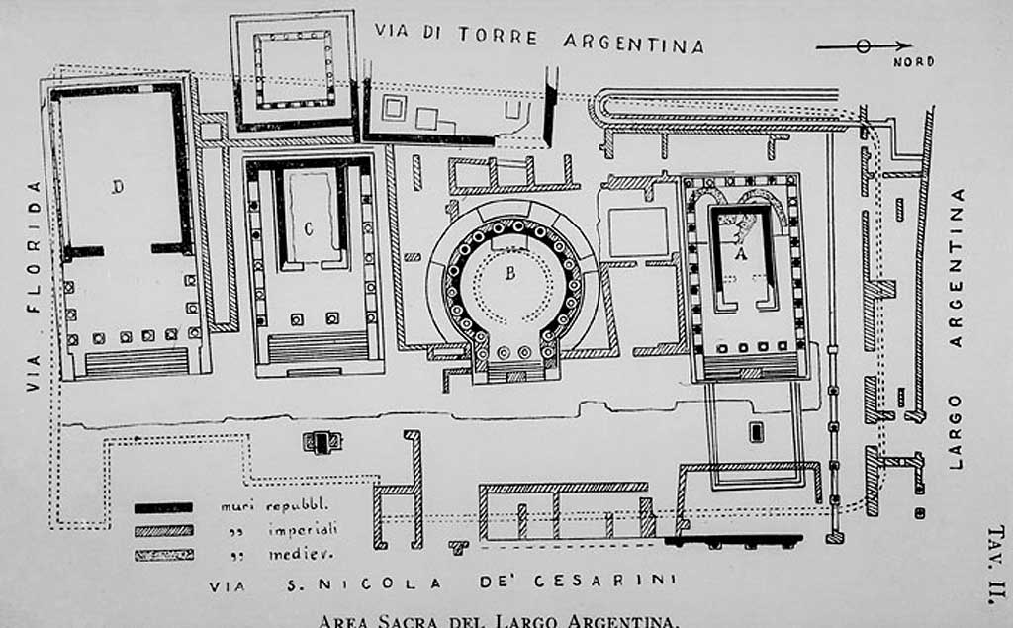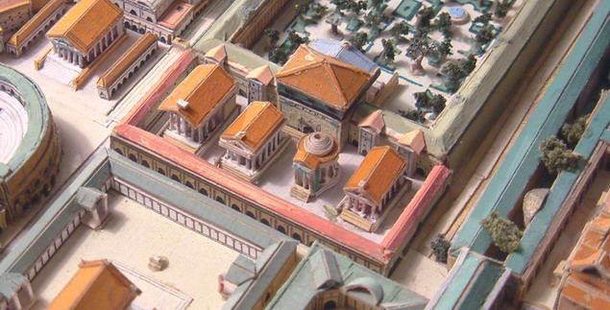

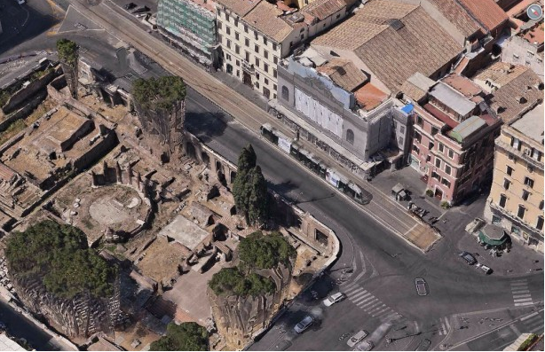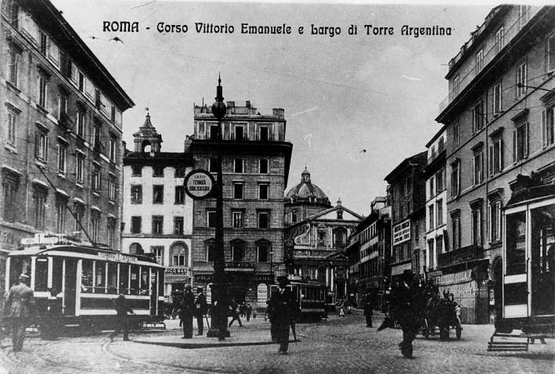

Via Fori Imperiali

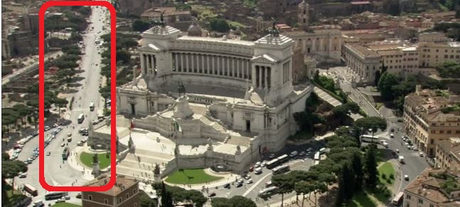

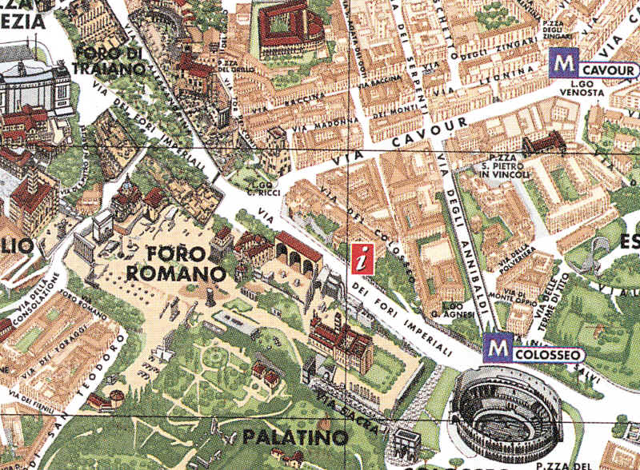

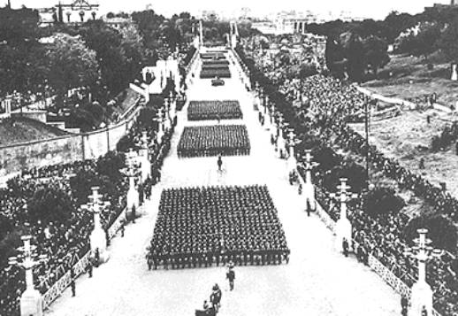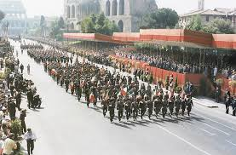

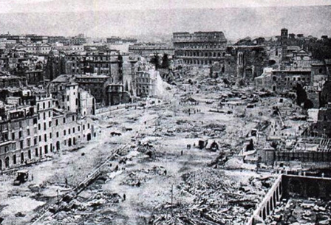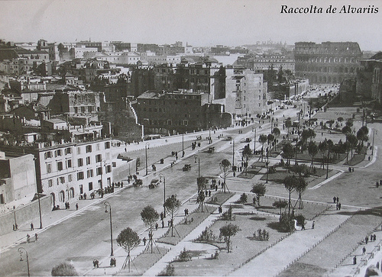

Des statues d’empereurs illustres montent la garde de part et d’autre de la chaussée, mais il suffit de jeter un coup d’œil sur leur socle pour s’apercevoir qu’elles datent du calendrier fasciste, l’an X n’étant autre que 1932.

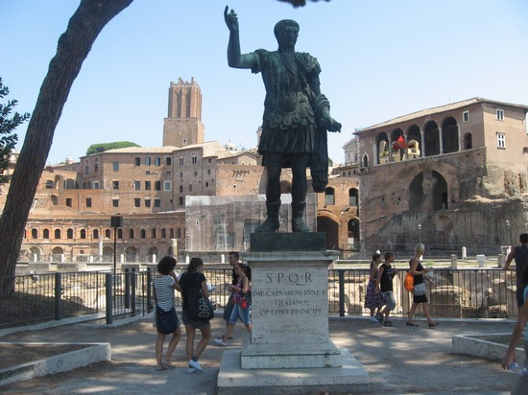
Via Della Concilliazione

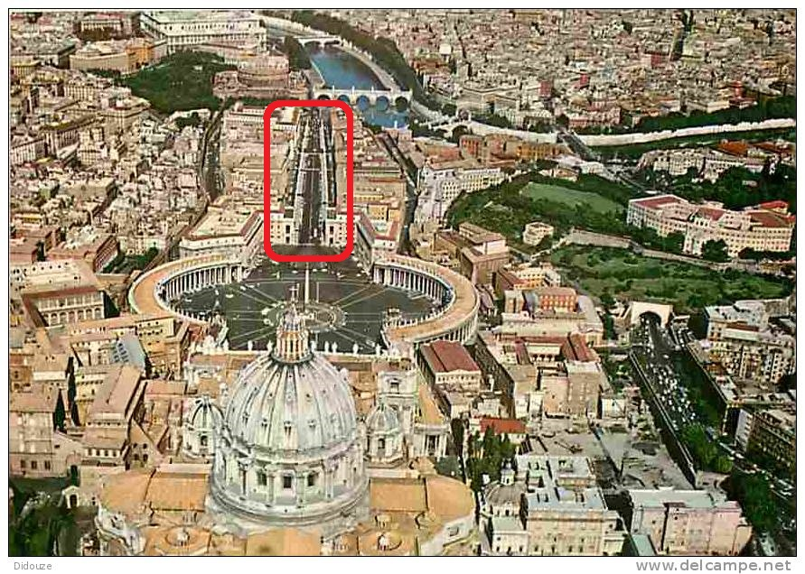 La nouvelle Via della Conciliazione entre le Vatican et le Tibre., a radicalement changé les abords de la place Saint-Pierre, est très large et très droite, exactement comme ce qu’aimaient les fascistes – et les Romains.
C’est une rue terne et ennuyeuse, qui annule l’effet que voulait donner le Bernin au XVIIe siècle à la place elliptique qu’il avait dessinée face à la basilique Saint-Pierre. Ce sculpteur et architecte souhaitait en effet ébahir tous ceux qui découvraient la plus grande église du monde depuis les rues étroites qui l’entouraient.
Piazza Augusto Imperatore.
Autour du Mausolée d’Auguste, Mussolini fit déblayer puis aménager une place entièrement nouvelle, la Piazza Augusto Imperatore .

Deux côtés de la place furent marqués par des immeubles de bureaux massifs, dans le plus pur style fasciste.
Le troisième côté était occupé par une église.
Sur le quatrième côté, près du fleuve, le dictateur italien voulait reconstruire le légendaire Ara Pacis (autel de la paix) d’Auguste, mais les fragments de l’autel étaient enterrés dans le sous-sol inondé d’un palais à quelque distance de là.
Pour permettre le creusement ,on fit appel à des techniques innovantes en congelant le sol.
L’autel fut ensuite reconstitué et installé sur son nouvel emplacement au cours de “l’Année augustéenne”, en 1937-1938, qui célébrait le 2 000e anniversaire de l’illustre empereur.

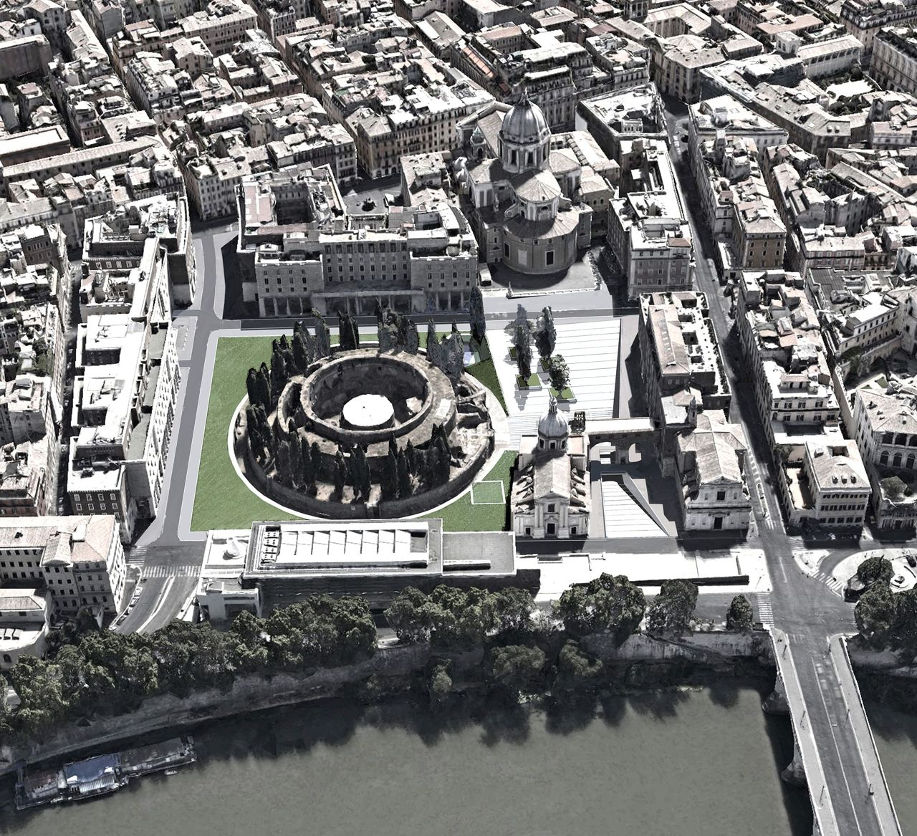
En 2005 l’architecte américain Richard Meier a inauguré sa “boîte blanche”, claire et spacieuse qui recouvre l’Ara Pacis ,et que l’on voit ici en bordure du Tibre .

Mussolini a bien failli ne pas arriver à ses fins. Il inaugura en effet l’Ara Pacis le 23 septembre 1938,
le dernier jour de l’Année augustéenne.
La place n’était que pur objet de propagande qui cherchait à rassembler les trois Rome (romaine, pontificale/catholique et fasciste) et à présenter le Duce comme le nouvel Auguste.

Hors Ville « Nord » : FORO ITALICO (ex. Foro Mussolini).

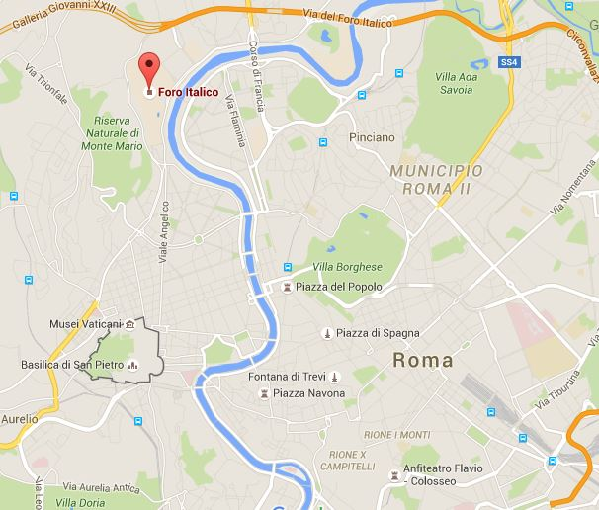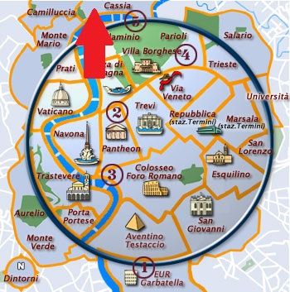
Le Foro Italico,à l’origine, Foro Mussolini fut l’un des hauts lieux du fascisme italien, de l’immense obélisque à l’entrée, où sont gravés les mots “Mussolini” et “Dux”, à l’étonnante avenue pavée de mosaïques noir et blancs illustrant des scènes mythologiques, des athlètes grecs, des aigles romaines ou encore de gigantesques “M” et des “Duce”.

C’est une histoire du monde version fasciste sous forme de bande dessinée, qui commence par les origines mythologiques de Rome et se poursuit pour culminer avec la guerre et la conquête.

Non loin de là, on aperçoit le très kitsch Stadio dei Marmi, d’une capacité de 20 000 places, dont la piste est entourée de 60 statues d’athlètes nus offertes par les différentes villes et provinces italiennes.
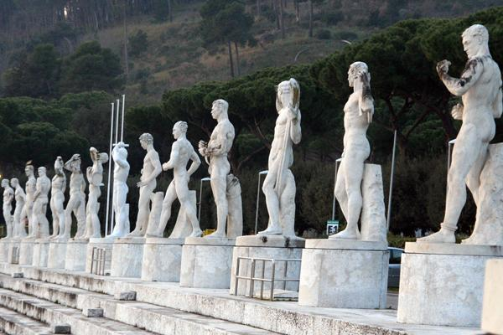 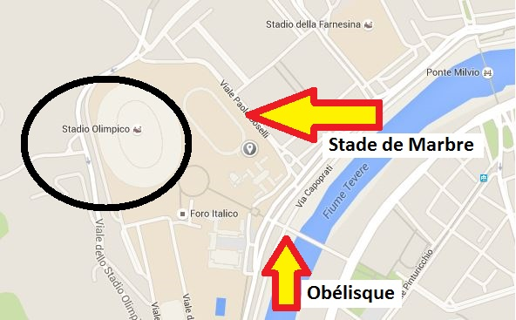
Le stade olympique sert de référence géographique « supra » .
Hors ville – Sud : quartier EUR .
EUR, ou E42, est l’acronyme d’Esposizione Universale di Roma – 1942 , sorte de foire mondiale du fascisme qui aurait dû être organisée en 1942 mais qui fut annulée pour cause de guerre.

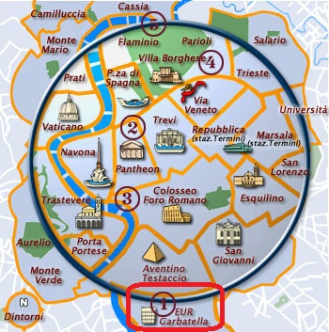

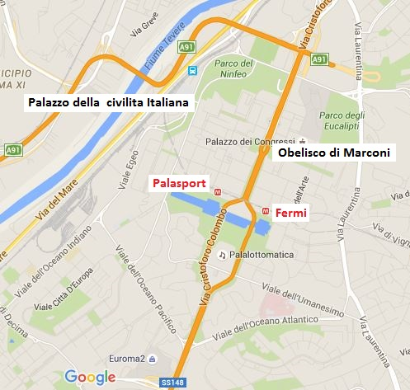
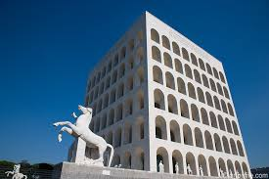
Palais de la Civilisation .

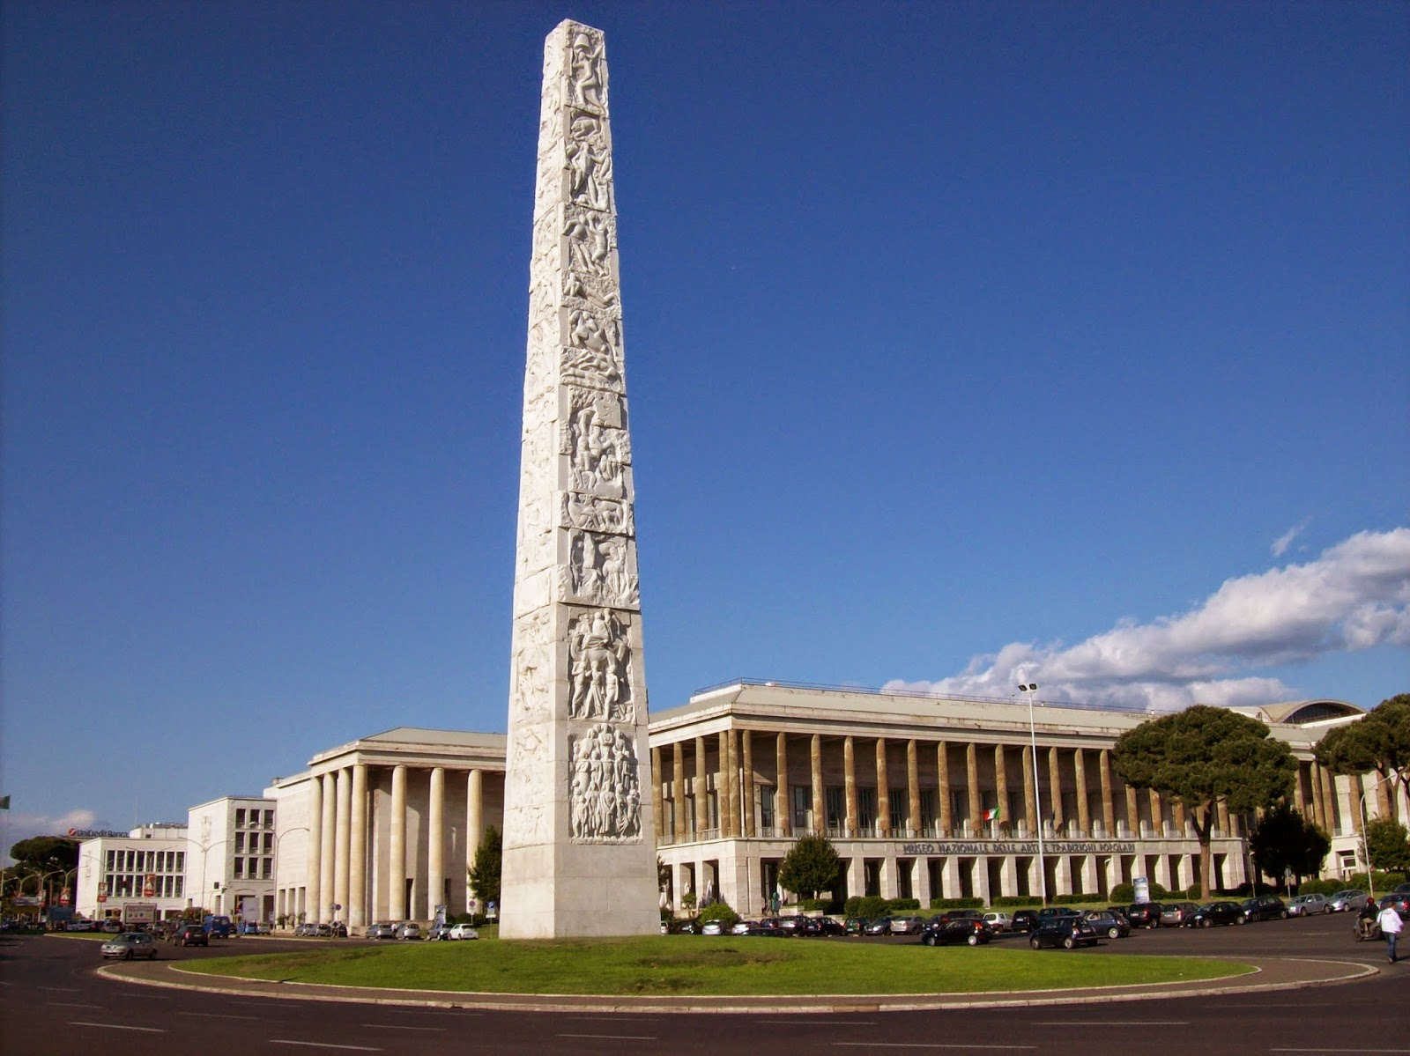
Obélisque de Marconi

Poste Via Marmorata



